**Nové možnosti rozvoje vzdělávání na Technické univerzitě v Liberci**

**Specifický cíl A3: Tvorba nových profesně zaměřených studijních programů**

**NPO_TUL_MSMT-16598/2022**

C:\Users\User\Desktop\MOJE PRÁCE\TUL\PROJEKTY\ESF II\VÝSTUPY\Licenční značka.png

**Storytelling – reading II.**

**Story telling II**

Ellis Gail and Jean Brewster. Tell it Again! The New Storytelling Handbook for Primary Teachers. Penguin Books, 2002

**Přečtetě si ukázku z knihy *Tell it Again* a rozmyslete, jaké otázky je možné klást dětem v jednotlivých fázích čtení příběhu.**

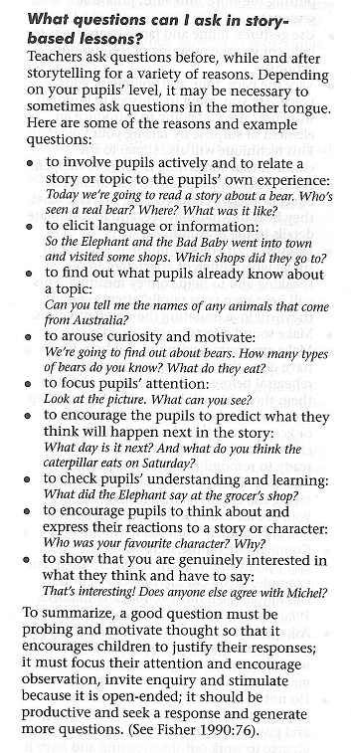

PhDr. Iva Koutská, Ph.D.